Eckert Schulen präsentieren Digitalisierungsoffensive

Auf dem Weg zur Smart School: Vertreter der Regierung der Oberpfalz informierten sich über die innovativen Lehrmethoden am Campus Regenstauf. Besonders die Staatlich geprüften Techniker profitieren von den bestehenden und kommenden Neuerungen. Lernen 4.0 - eine Projektklasse macht’s vor.

Regenstauf. „Die Digitalisierung ist schon lange in aller Munde“, betont der Leitende Regierungsschuldirektor Walter Schütz, „jetzt heißt es die vielen Überlegungen in konkrete Schritte umzusetzen.“ Genau das passiert derzeit am Campus Regenstauf: Zusammen besuchten Schütz und weitere Vertreter der Regierung der Oberpfalz im April 2018 den Hauptsitz der Eckert Schulen, um die dortige Digitalisierungsoffensive zu diskutieren. Walter Schütz gab dabei den Eckert Schulen Tipps und Hinweise, hinsichtlich der vom Ministerium geforderten Umsetzung der Digitalisierungsinitiative in den Schulalltag. Im professionellen Austausch konnten die Ansätze mit wertvollen Anregungen aus dem großen Erfahrungsschatz der Regierungsvertreter bereichert werden.

Unterstützende Alternativen zur Tafel und Lehrbuch
Stichwort: Blended Learning. Der klassische Unterricht bildet die Grundlage – das Lernerlebnis wird durch Online-Settings weiter ergänzt. Das Ergebnis: Ein großer didaktischer Mehrwert und praxisnahe Wissensvermittlung mit einem noch höheren Praxisbezug. Davon konnten sich die Regierungsvertreter hautnah überzeugen. Sie besuchten die angehenden Staatlich geprüften Maschinenbautechniker in einem der vier schuleigenen Hightech-Lernlabore. Dort kommt die sogenannte LabSoft-Anwendung zum Einsatz. „Die Studierenden führen hiermit konkrete Experimente durch, der Lernstoff wird handlungsorientiert und selbstgesteuert vermittelt“, sagt Markus Johannes Zimmermann, Geschäftsführer der Dr. Eckert Akademie. „Wir kombinieren die einzelnen Lehrsettings im Unterricht passgenau – damit wollen wir nicht nur den Unterricht bereichern, sondern unsere Studierenden auch in den Selbstlernphasen optimal unterstützen, fördern und fordern.“

Das neuentwickelte Digitalisierungskonzept der Technikerschule Regenstauf bildet den neuesten Meilenstein in der Digitalisierungsoffensive der Eckert Schulen. Es geht vor allem um den Einsatz und die didaktisch sinnvolle Kombination verschiedener Medien – QR-Codes auf den (noch) analogen Lernunterlagen führen zu Foren-Diskussionen, Videos oder PDF-Dokumente und bieten damit weiterführende Informationen. Der Lernstoff aus dem Unterricht, Skripten und Fachbüchern wird optimal ergänzt und vertieft. „Das bereitet unsere Studierenden nicht nur auf das moderne Arbeitsleben im digitalen Zeitalter vor“, betont Zimmermann, „wir bieten hier eine noch teilnehmergerechtere Unterstützung beim Wissenserwerb.“

Digitalisierung muss nachhaltig umgesetzt werden
„Wir sind noch in den Anfängen – haben jedoch mit einer ersten Projektklasse einige Erfolge verzeichnet“, sagt der Geschäftsführer. „Das Feedback der Teilnehmer und Dozenten ist durchweg positiv“, so der Geschäftsführer der Dr. Eckert Akademie, „ich bin davon überzeugt, dass wir hiermit auf dem richtigen Weg sind.“ Die Runde ist sich einig: Die Digitalisierung in konkrete Maßnahmen umzusetzen, kann nicht von heute auf morgen passieren. „Wir reden hier von einem längeren Prozess, den wir alle gemeinsam Schritt für Schritt umsetzen müssen“, so Zimmermann. Nachhaltigkeit sei in Zeiten des rasenden Fortschritts unabdingbar. Am Ende der Veranstaltung gab der Leitende Regierungsschuldirektor Walter Schütz hilfreiche Vorschläge zur Qualifizierung der Lehrkräfte und Ausstattung der Klassenräume. „Nach dieser Gesprächsrunde sind wir nun um einige richtungsweisende Tipps reicher“, erklärt Zimmermann. Schütz wies nochmals auf die Bedeutung der in Zukunft benötigten „Digitalisierungskompetenzen“ der Schulabgänger hin.

-- INFOBOX --
Schon gewusst?
Bereits 2015 entstanden am Campus im oberpfälzischen Regenstauf vier High-Tech-Lernlabore im Gesamtwert von über 1 Million Euro. Das Ziel: Angehende Staatlich geprüfte Techniker – die Praktiker-Kollegen der Uni-Ingenieure – sollen die Funktionsweise einer Smart Factory bereits während ihrer Ausbildung kennenlernen. Dieser Ansatz funktioniert - das belegen nicht nur die über 100.000 Erfolgsgeschichten der Absolventen: Als stark wachsendes Bildungsunternehmen zählen die Eckert Schulen mittlerweile über 50 Standorte in ganz Deutschland und sind damit auf dem besten Weg Marktführer zu werden. Das Erfolgsgeheimnis: Bildung am Puls der Zeit, nah am Teilnehmer, nah an der Wirtschaft.

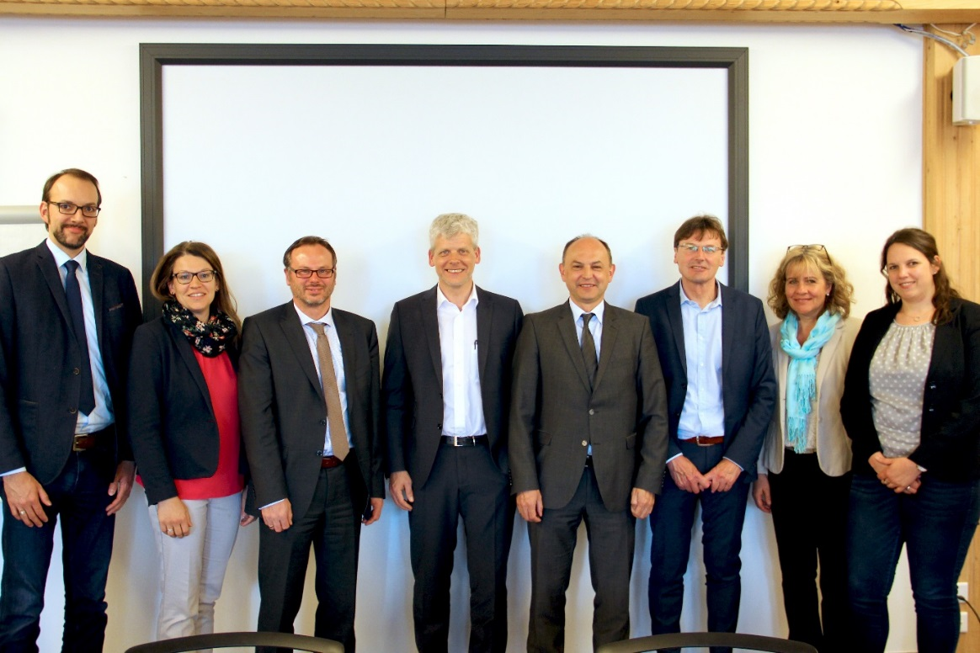
(v.l.n.r.) Rico Kleinhempel (Oberstudienrat), Martina Englhardt-Kopf (Oberstudienrätin), Christian Alt (Regierungsschuldirektor), Markus Johannes Zimmermann (Geschäftsführer und Schulleiter der Dr. Eckert Akademie), Walter Schütz (Leitender Regierungsschuldirektor), Hubert Döllinger (Fachbereichsleiter an der Technikerschule Regenstauf), Gertraud Gietl (Studiendirektorin) und Susanne Stelzenberger (Studienrätin).

Pressekontakt:
Dr. Robert Eckert Schulen AG
Dr.-Robert-Eckert-Str. 3, 93128 Regenstauf
Telefon: +49 (9402) 502-480, Telefax: +49 (9402) 502-6480
E-Mail: andrea.radlbeck@eckert-schulen.de
Web: www.eckert-schulen.de
___________________________________
Die Eckert Schulen sind eines der führenden privaten Unternehmen für berufliche Bildung, Weiterbildung und Rehabilitation in Deutschland. In der über 70-jährigen Firmengeschichte haben rund 100.000 Menschen einen erfolgreichen Abschluss und damit bessere berufliche Perspektiven erreicht. Die Eckert Schulen tragen dazu bei, dass möglichst viele eine qualifizierte Aus- und Weiterbildung erhalten. Das Bildungskonzept „Eckert 360 Grad“ stimmt die unterschiedlichen Lebenskonzepte mit den angestrebten Berufswünschen lückenlos und maßgeschneidert aufeinander ab. Die flexible Kursgestaltung, eine praxisnahe Ausbildung und ein herausragendes technisches Know-how sorgen für eine Erfolgsquote von bis zu 100% und öffnen Türen zu attraktiven Arbeitgebern.

